A G E N D A

Por instrucciones de la Mesa Directiva de la Comisión Tercera, comedidamente me permito informarles la agenda programada para la semana comprendida entre el 13 al 17 de septiembre de 2021:

El día lunes 13 de septiembre de 2021, a las 3:30 p.m. reunión de coordinadores y ponentes de presupuesto.

REUNIÓN COORDINADORES Y PONENTES PROYECTO DE LEY No.158 de 2021 Cámara – 096 de 2021 Senado: “POR LA CUAL SE DECRETA EL PRESUPUESTO DE RENTAS Y RECURSOS DE CAPITAL Y LEY DE APROPIACIONES PARA LA VIGENCIA FISCAL DEL 1°. DE ENERO AL 31 DE DICIEMBRE DE 2022.” en Auditorio de Casas de Santa Bárbara del Ministerio de Hacienda y Crédito Público.

El día martes, 14 de septiembre de 2021, a las 9:00 a.m. - Sesión Semipresencial de las Comisiones Económicas Conjuntas Terceras y Cuartas de la Honorable Cámara de Representantes y el Honorable Senado de la República.

Continuación estudio del Proyecto de Ley Nº 158 - 2021 Cámara, 096 – 2021 Senado "POR LA CUAL SE DECRETA EL PRESUPUESTO DE RENTAS Y RECURSOS DE CAPITAL Y LEY DE APROPIACIONES PARA LA VIGENCIA FISCAL DEL 1º DE ENERO AL 31 DE DICIEMBRE DEL AÑO 2022", en el Salón Elíptico del Capitolio Nacional.

El día miércoles 15 de septiembre de 2021, a las 10:00 a.m., Sesión Semipresencial de la Comisión Tercera Constitucional Permanente.

Estudio, discusión y votación en primer debate del proyecto de ley N°. 632 de 2021 Cámara – 033 de 2020 Senado, “POR MEDIO DE LA CUAL SE CREAN MECANISMOS PARA LA REPATRIACION DE CUERPOS CONNACIONALES QUE SE ENCUENTREN EN EL EXTERIOR”, en Auditorio “FELIPE FABIAN OROZCO VIVAS” de la Comisión Tercera Constitucional Permanente.

Cordialmente,

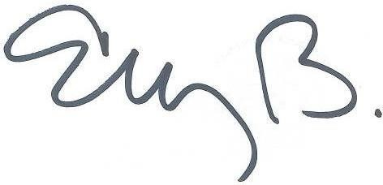

ELIZABETH MARTÍNEZ BARRERA
Secretaria General Comisión Tercera Constitucional Permanente

